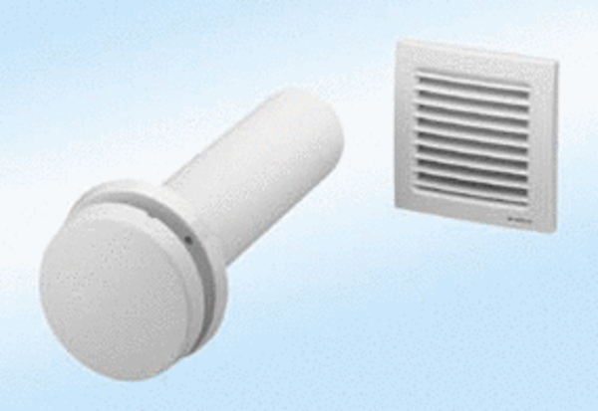Zuluftelement, ungeregelt ZE10-ITVerpackungseinheit: 1 StückSortiment: D
Artikelnummer: 0152.0036Hersteller: MAICO

